三、需求规格说明书

1．引言 1

1.1编写目的 1

1.2项目背景 1

1.3定义 2

1.4参考资料 2

2．需求概述 2

2.1目标 2

2.2运行环境 2

2.3条件与限制 2

3．功能需求 2

3.1确定执行者 2

3.2确定用例 2

3.3编写用例文档 2

4．非功能需求 2

4.1性能需求 2

4.2安全需求 2

5．故障处理 2

6．其它需求 2

# 1．引言

## 1.1编写目的

为明确软件需求、安排项目规划与进度、组织软件开发与测试，撰写本文档。

本文档供项目经理、设计人员、开发人员参考。

## 1.2项目背景

1. 项目的委托单位、开发单位和主管部门
   1. 该项目的委托单位是河南大学软件学院
   2. 该项目的开发单位是河南大学软件学院Luer’s Team
   3. 该项目的主管部门是河南大学软件学院白晨希老师
2. 该软件系统与其他系统的关系

该项目开发的系统为在线考试系统，近年来，随着学校学生的数量逐渐增加，人工书写数据已经不能够处理如此庞大的数据。为了更好的适应信息时代的高效性，一个利用计算机来实现学校在线考试的系统将必然诞生。基于这一点，设计一个在线考试网站，用来对学生在线考试进行管理，以便在最短的时间内，高效准确地完成整个在线考试的过程。另外，计算机化的考试最大特点就是阅卷块，系统可以在考试结束当场给出考试结果，计算机阅卷给了学生最大的公平感。相比传统的考试系统，网络考试系统的主要好处是一方面可以动态的管理各种考试信息，只要准备好足够的题库，就可以按照要求自动生成各种试卷。

该系统设计完成后可用于所有教育单位（包括学校，学院等等）的学生考试及试卷的管理。

## 1.3定义

【列出文当中所用到的专门术语的定义和缩写词的原文。】

Mysql：所用的数据库管理系统

IntelliJ IDEA：所用的开发工具

*DAO*(Data Access Object) 数据访问对象是一个面向对象的数据库接口

JSP(JavaServer Pages)：所用的开发语言

Bootstrap：用于前端开发的开源工具包

MVC:

SSM:SpringMVC+Spring+Mybatis

## 1.4参考资料

[1] 中华人民共和国国家标准，GB9385-88，计算机软件需求说明编制指南，中华人民共和国工业部，1988-04-06批准。

[2] 3-在线考试系统-项目开发计划

[3] 梁胜斌，乔保军，李小丽，马玉军，张文鹏 Java Web应用开发与实践. 清华大学出版社2012年

[4] 数据库系统概述第四版，王珊，高等教育出版社

# 2．需求概述

## 2.1目标

从总体上考虑，系统应该实现下列功能：

对管理员来说，包括学生管理，教师管理，题库管理，试卷管理，成绩管理等。

对教师来说，包括添加试题，创建试卷，查看成绩，导出成绩等。

对学生来说，有答题，提交试卷，查看考试成绩等。

系统能够提供有好的用户界面，使各类用户的工作量最大限度地减少；

系统要具有良好的运行效率；

系统要具有一定的智能性和创新性。

## 2.2运行环境

操作系统：Windows 7以上

Web 服务器：Tomcat 8.0以上

Java开发包：JDK1.8以上

数据库：Mysql

浏览器：Chrome

## 2.3条件与限制

条件与限制也许就是没钱，没技术吧。

# 3．功能需求

【功能文字性描述以及层次方框图。】

**功能层次方框图**

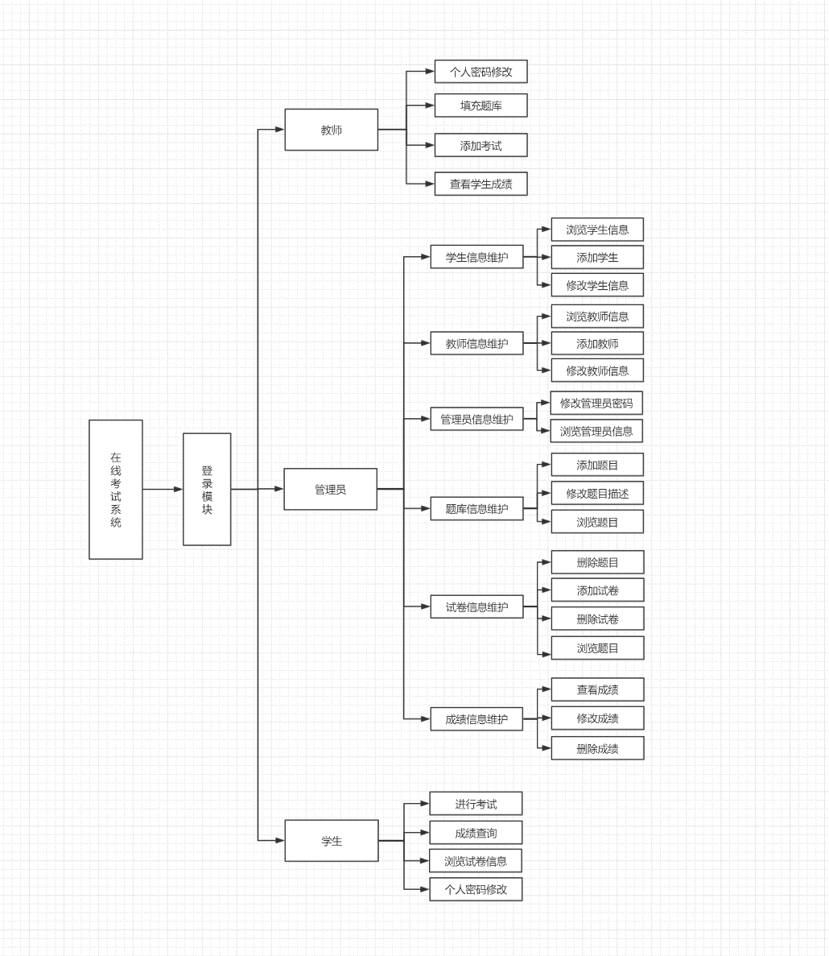

本系统响应的需求有以下方面。

1. 能够存储一定量的试题信息，并方便有效地进行相应试题操作和管理，这主要包括以下内容。
   1. 试题的录入，删除及修改。
   2. 试题信息的多关键检索查询。
2. 能够对一定数量的试卷进行信息存储和管理，这其中包括以下内容。
   1. 试卷的创建和删除。
   2. 试卷信息的修改。
   3. 试卷试题的添加。
   4. 能够提供一定的安全机制，提供数据信息授权访问。

需要补充的几点如下。

1. 数据保存：需要长期保存在数据库的数据有以下几种。
   1. 试卷信息：试卷的基本信息。
   2. 试题信息：试题的基本信息。
   3. 学生信息：学生的基本信息。
   4. 成绩信息：学生的成绩信息。
   5. 教师信息：教师的基本信息。
   6. 管理员信息：管理员的基本信息。
   7. 账号信息：学生，教师，管理员的登录账号。
2. 系统用户：学生，教师，管理员
   1. 学生：查看试卷，答题，并获得成绩。
   2. 教师：主要是对试卷，试题，以及学生成绩的管理。
   3. 管理员：对学生，教师，试卷，试题和成绩的信息管理。

## 3.1确定执行者

本系统预期的执行者分为3类，即管理员，教师和学生。

管理员主要是学校的考务人员，他们使用本系统的“系统管理”功能来进行试卷管理，试题管理，教师管理，学生管理，成绩管理。

教师是在学校的教学人员，他们使用本系统来进行组卷，上传试题，修改试题，统计成绩。

学生是在校的学生。他们使用本系统来进行在线考试，查看本人考试成绩，是本系统的主要用户群。

## 3.2确定用例

【画出用例图】

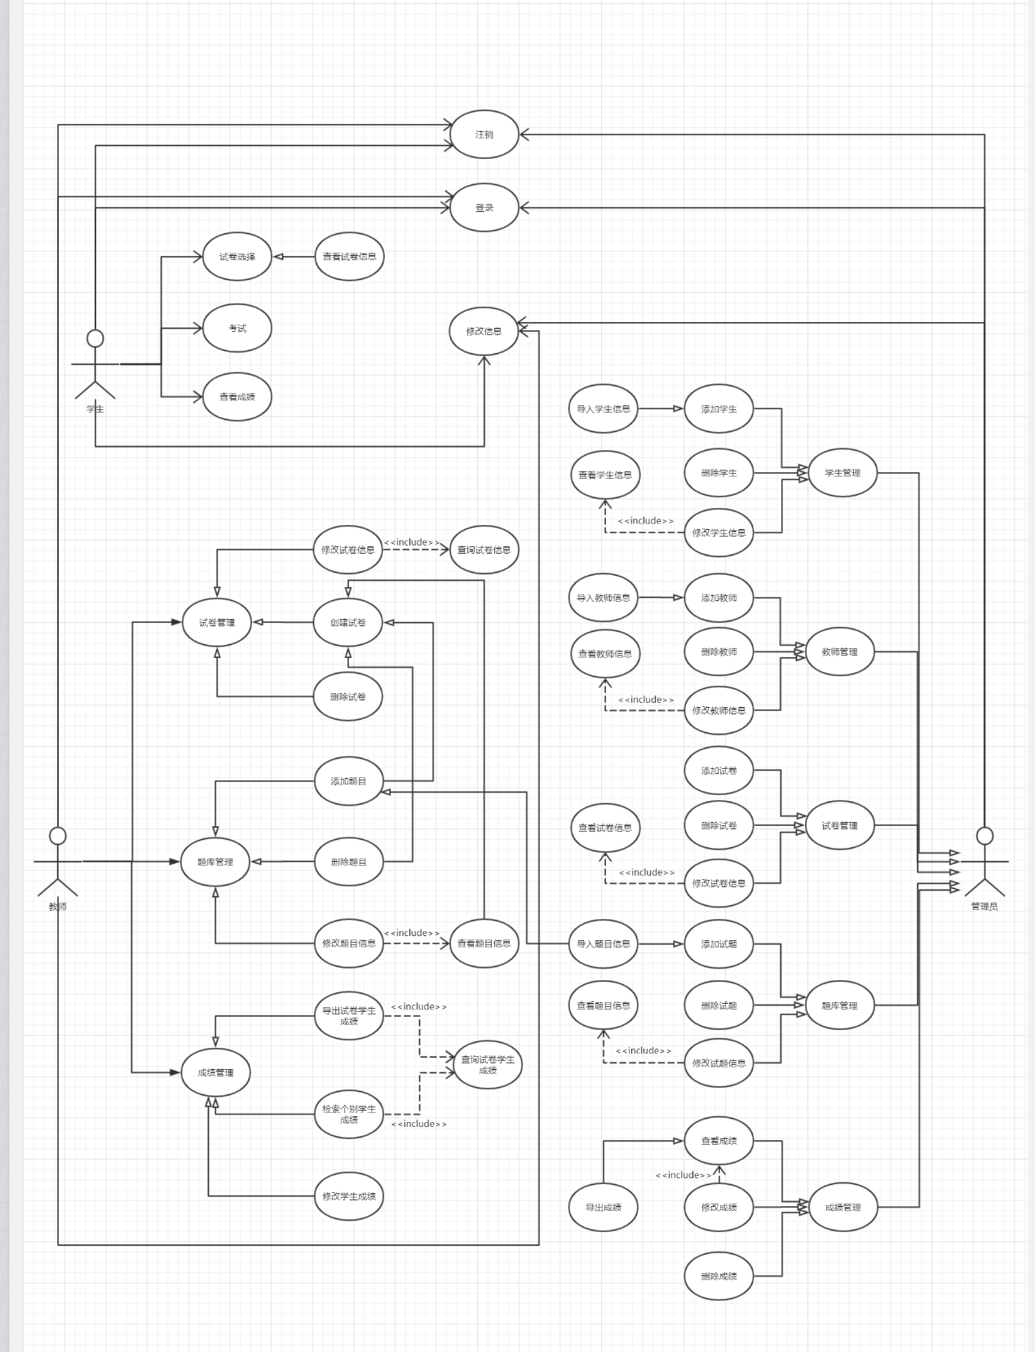

## 3.3编写用例文档

zy

1、登陆

|  |  |
| --- | --- |
| 用例编号 | Login_1 |
| 用例名 | 登陆 |
| 用例描述 | 用户输入账号密码登录 |
| 参与者 | 学生，教师，管理员 |
| 前置条件 | 该教师，学生，管理员已被添加后台数据库 |
| 基本路径 | 1.用户信息（账号，密码）  2.点击登陆按钮  3.登陆成功跳转到登陆成功页面 |
| 其他路径 | 1. 登录失败，停留在登陆页面，并提示失败信息提醒 2. 密码忘记可进入找回密码页面，进行信息验证，修改密码 |
| 异常事件 | 无 |
| 后置条件 | 无 |

2、注销

|  |  |
| --- | --- |
| 用例编号 | Logout_1 |
| 用例名 | 用户注销 |
| 用例描述 | 用户完成需求后退出登陆，返回到待登陆界面 |
| 参与者 | 学生，教师，管理员 |
| 前置条件 | 学生 教师 和管理员 已经登陆 |
| 基本路径 | 1. 点击注销按钮 2. 注销成功跳转到待登陆页面并提示注销成功 |
| 其他路径 | 1.有一些操作还在进行，无法注销，进行提示 |
| 异常事件 | 无 |
| 后置条件 | 无 |

Yll

3、查询考生成绩（面向管理员，教师）

|  |  |
| --- | --- |
| 用例编号 | Find_1 |
| 用例名 | 查询考生成绩 |
| 用例描述 | 参与者可以根据考生的姓名，学号，考试科目来查询学生成绩(模糊查询) |
| 参与者 | 管理员，教师 |
| 前置条件 | 参与者已经登陆在线考试系统后台 |
| 基本路径 | 1. 参与者点击“学生成绩查询” 2. 系统会显示出 全部学生的成绩（参与者浏览权限范围内） 和 三个输入框（姓名，学号，考试科目）   A:管理员能浏览全部学生的成绩  B:教师只能浏览做过其考试科目题目的学生成绩   1. 参与者在输入框里输入内容进行查询条件限制   A:如果参与者是管理员，则是最高权限获取考生信息  B:如果参与者是教师，则只能查询其所负责的考试科目的学生成绩  4、参与者编辑完输入框（也可以选择不编辑），点击“查看成绩”按钮，则显示所查学生成绩 |
| 其他路径 | 无 |
| 异常事件 | 无 |
| 后置条件 | 无 |

4、考生查询考试成绩（面向考生）

|  |  |
| --- | --- |
| 用例编号 | Find_2 |
| 用例名 | 考生查询考试成绩 |
| 用例描述 | 考生在前台页面查看自己的考试成绩 |
| 参与者 | 考生 |
| 前置条件 | 考生已经登陆在线考试系统前台，试卷已提交 |
| 基本路径 | 1. 参与者点击“我的分数” 2. 系统会显示考生的考试成绩，是否及格和考试时间 |
| 其他路径 | 无 |
| 异常事件 | 无 |
| 后置条件 | 无 |

5、在线考试（面向考生）

|  |  |
| --- | --- |
| 用例编号 | Find_3 |
| 用例名 | 在线考试 |
| 用例描述 | 考生在线考试 |
| 参与者 | 考生 |
| 前置条件 | 考生已经登陆在线考试系统前台 |
| 基本路径 | 1、考生登录后进入主页面（“我的试卷”），可以浏览到试卷  2、选择点击自己的试卷，可以查看到试卷的信息（eg：出卷人，考试时间，限时，总分），如果考生选择错试卷，则本次考试成绩无效  3、在试卷信息界面点击“开始考试”按钮，进入答题界面  4、答题完成之后可以点击提交按钮，可重复提交，当时间用尽，考生没有点击提交按钮，系统会自动提交。 |
| 其他路径 | 无 |
| 异常事件 | 无 |
| 后置条件 | 考试结束后，考生信息，所考科目及成绩信息会被保存在系统中，后台可以查到，考生也可以看到本次考试成绩。 |

Gss

6、添加考试

|  |  |
| --- | --- |
| 用例编号 | Add_1 |
| 用例名 | 添加考试 |
| 用例描述 | 管理员和教师可以通过添加考试试卷来提供给学生考试 |
| 参与者 | 管理员,教师 |
| 前置条件 | 管理员或者教师已经登陆在线考试系统 |
| 基本路径 | 1. 管理员或教师登录考试系统 2. 点击添加考试按钮，输入相应的考试信息 3. 考试创建成功 |
| 其他路径 | 非管理员和教师登录时，权限不够。不可以添加考试 |
| 异常事件 | 无 |
| 后置条件 | 考试记录存入数据库 |

1. 添加学生

|  |  |
| --- | --- |
| 用例编号 | Add_02 |
| 用例名 | 添加学生 |
| 用例描述 | 管理员添加学生信息，学生可以进行考试 |
| 参与者 | 管理员 |
| 前置条件 | 管理员已经登陆在线考试系统 |
| 基本路径 | 1.管理员登录考试系统  2.点击添加学生按钮，然后再点击”导入学生”按钮.把学生信息输入到考试系统  3.学生信息添加成功，该学生信息会显示到考试系统中 |
| 其他路径 | 1. 非管理员登录时，权限不够。不可以添加学生 2. 导入的学生信息与数据库中存的信息不一致时,将导入失败 |
| 异常事件 | 无 |
| 后置条件 | 学生信息存入数据库 |

8、添加教师

|  |  |
| --- | --- |
| 用例编号 | Add_3 |
| 用例名 | 添加教师 |
| 用例描述 | 管理员添加教师信息 |
| 参与者 | 管理员 |
| 前置条件 | 管理员或者教师已经登陆在线考试系统 |
| 基本路径 | 1.管理员登录考试系统  2.点击添加教师按钮，然后点击”导入教师”按钮,把教师的信息输入到考试系统  3.教师信息添加成功，该教师信息会显示到考试系统中  可以进行教师可执行的相关操作 |
| 其他路径 | 1. 非管理员登录时，权限不够。不可以添加教师 2. 导入的教师信息与数据库中存的信息不一致时,将导入失败 |
| 异常事件 | 无 |
| 后置条件 | 教师信息存入数据库 |

9、添加考试试题

|  |  |
| --- | --- |
| 用例编号 | Add_4 |
| 用例名 | 添加考试试题 |
| 用例描述 | 管理员和教师可以在已经添加的考试中去添加考试试题 |
| 参与者 | 管理员,教师 |
| 前置条件 | 管理员或者教师已经登陆在线考试系统 |
| 基本路径 | 1.管理员或教师登录考试系统  2.点击添加考试试题按钮  3.在已创建的考试中添加相应试题,有三种方式：  A.选择试题：在已有的题库中选择试题添加  B.添加试题：填入试题信息，此添加的试题将自动保存到题库中  C.在线组卷：选择试题难度，填写选择题，填空题，判断题数量，系统从已有的题库中自动选择。  4.考试试题添加成功 |
| 其他路径 | 1. 非管理员和教师登录时，权限不够。不可以添加考试试题 2. 导入的试题字段与数据库中存的信息字段不一致时,试题将导入失败 |
| 异常事件 | 无 |
| 后置条件 | 考试试题存入数据库 |

Zjs

10.修改考试信息

|  |  |
| --- | --- |
| 用例编号 | Update_001 |
| 用例名 | 修改考试信息 |
| 用例描述 | 管理员可以通过此用例修改考试信息，享有管理员/教师的功能。 |
| 参与者 | 管理员/教师 |
| 前置条件 | 管理员/教师已登录，考试信息已经添加. |
| 基本路径 | 1. 管理员/教师点击“考试管理” 2. 管理员/教师点击“考试查询”查看详情页 3. 系统根据参与者的身份，显示相应的界面：   A:管理员能查看所有考试信息  B:教师能查看自己之前添加的考试信息   1. 管理员/教师选中需要修改的考试信息。 2. 单击“编辑”选项，修改考试信息：   A:管理员能修改所有考试信息  B:教师能修改自己之前添加的考试信息   1. 管理员/教师编辑修改考试信息，输入需要修改的数据。 2. 提示“修改成功”。 |
| 其他路径 | 无 |
| 异常事件 | 无 |
| 后置条件 | 管理员/教师修改完成后，弹出页面消失，可观察到考试详情页相关考试信息已经被修改。 |

11. 修改试题信息

|  |  |
| --- | --- |
| 用例编号 | Update_002 |
| 用例名 | 修改试题信息 |
| 用例描述 | 管理员可以通过此用例修改试题，享有管理员/教师的功能。 |
| 参与者 | 管理员/教师 |
| 前置条件 | 管理员/教师已登录，试题信息已经添加. |
| 基本路径 | 1. 管理员/教师点击“题库管理” 2. 管理员/教师点击“所有题库”查看详情页 3. 系统根据参与者的身份，显示相应的界面：   A:管理员能查看所有题库信息  B:教师能查看自己之前添加的题库信息   1. 管理员/教师单击“导入题库” 2. 弹出文件选择界面，选择外部题库导入系统 3. 单击“确定”。 |
| 其他路径 | 无 |
| 异常事件 | 无 |
| 后置条件 | 导入成功后，弹出界面消失，详情页可以观察到所选题库已经导入。 |

12.修改学生信息

|  |  |
| --- | --- |
| 用例编号 | Update_003 |
| 用例名 | 修改学生信息 |
| 用例描述 | 学生/管理员可以通过此用例修改学生信息，享有管理员/学生的功能。 |
| 参与者 | 管理员/学生 |
| 前置条件 | 管理员/学生已登录， 学生信息已添加。 |
| 基本路径 | 1. 系统根据参与者的身份，显示相应的界面：   A: 管理员能查看所有学生信息  B: 学生查看自己的个人信息   1. 系统根据参与者的身份，显示相应的界面：   A:如果以管理员身份登录   1. 单击“学生管理”，进入学生信息详情页 2. 单击“编辑”，修改单个学生信息   B:如果以学生身份登录   1. 单击菜单栏 2. 单击“个人信息”，进入个人信息详情页 3. 单击修改密码，进行个人密码修改 |
| 其他路径 | 无 |
| 异常事件 | 无 |
| 后置条件 | 修改学生信息成功后跳转到学生信息详情界面 |

13.修改教师信息

|  |  |
| --- | --- |
| 用例编号 | Update_004 |
| 用例名 | 修改教师信息 |
| 用例描述 | 管理员/教师可以通过此用例修改教师信息，享有管理员/教师的功能。 |
| 参与者 | 管理员/教师 |
| 前置条件 | 管理员/教师已登录，教师信息已经添加 |
| 基本路径 | A:如果以管理员身份登录   * 1. 单击“教师管理”，进入教师信息详情页   2. 单击“编辑”，修改单个教师信息   B: 如果以教师身份登录：   1. 单击头像 2. 单击“账户设置” 3. 单击修改密码 |
| 其他路径 | 无 |
| 异常事件 | 无 |
| 后置条件 | 修改教师信息成功后跳转到教师信息详情界面 |

Wxy

14、删除考试

|  |  |
| --- | --- |
| 用例编号 | DELETE_001 |
| 用例名 | 删除考试 |
| 用例描述 | 老师或管理员删除 |
| 参与者 | 老师、管理员 |
| 前置条件 | 老师或管理员已登陆成功，进入主页面并且已获得该考试的删除权限 |
| 基本路径 | 1. 老师或管理员用户登录 2. 选择要删除的考试   A．如果本次考试是老师之前创建的，转向步骤3  B. 如果本次考试不是登录老师之前创建的，转向其他路径1  C．登录用户是管理员则转向步骤3   1. 点击删除按钮 2. 确认删除 3. 删除数据库里对应数据 4. 删除完成提示 |
| 其他路径 | 1.删除失败，该用户无删除权限 |
| 异常事件 | 无 |
| 后置条件 | 删除数据库中对应的数据 |

15、删除考试试题

|  |  |
| --- | --- |
| 用例编号 | DELETE_002 |
| 用例名 | 删除考试试题 |
| 用例描述 | 老师可以删除考试试题 |
| 参与者 | 老师 |
| 前置条件 | 老师为该试题的所有者 |
| 基本路径 | 1. 老师用户登录 2. 选择要删除的考试试题 3. 点击删除按钮 4. 确认删除 5. 删除数据库里对应数据 6. 删除完成提示 |
| 其他路径 | 1.删除失败，该用户无删除权限 |
| 异常事件 | 无 |
| 后置条件 | 删除数据库中对应的数据 |

16、删除学生

|  |  |
| --- | --- |
| 用例编号 | DELETE_003 |
| 用例名 | 删除学生 |
| 用例描述 | 管理员或老师删除学生 |
| 参与者 | 管理员、老师 |
| 前置条件 | 老师拥有该学生的管理权限 |
| 基本路径 | 1. 老师或管理员用户登录 2. 点击学生管理，选择要删除的学生 3. 点击删除按钮 4. 确认删除 5. 删除数据库里对应数据 6. 删除完成提示 |
| 其他路径 | 无 |
| 异常事件 | 无 |
| 后置条件 | 删除数据库中对应的数据 |

17、删除老师

|  |  |
| --- | --- |
| 用例编号 | DELETE_004 |
| 用例名 | 删除老师 |
| 用例描述 | 管理员删除老师 |
| 参与者 | 管理员 |
| 前置条件 | 管理员已登录系统 |
| 基本路径 | 1. 管理员用户登陆系统 2. 选择要删除的老师 3. 点击删除按钮 4. 确认删除 5. 删除数据库里对应数据 6. 删除完成提示 |
| 其他路径 | 无 |
| 异常事件 | 无 |
| 后置条件 | 删除数据库中对应的数据 |

# 4．非功能需求

## 4.1性能需求

根据本系统的特点，确定系统在响应时间、安全性以及客观公正性等方面有较高的性能需求。

**系统的界面需求：**

1. 页面内容：主题突出，站点定义、术语和行文格式统一、规范、明确，菜单设置和布局合理，传递的信息准确、及时。
2. 导航结构：页面具有明确的导航指标，并且要便于理解，方便用户使用。
3. 技术环境：页面大小适当，能用各种常用的浏览器以及不同的分辨率浏览。

**响应时间需求：**

无论是客户端还是服务器端，当用户登录进行任何操作的时候，系统都能及时地进行反应。

**其他：**

在线考试系统的使用者主要是教师和学生。对于教师对试题的管理，性能要求不是很严格，但是需要方便试题入库等操作和保障试题安全。对于学生查看成绩，在线考试等功能，对性能要求一般需要达到并发数500以上。

## 4.2安全需求

系统具有严格的权限管理功能，各功能模块需有相应的权限方能进入。系统能够防止各类错误操作可能造成的数据丢失，破坏。防止用户非法获取网页以及数据。

比如：系统只允许教师浏览和修改他们自己创建的试卷，而不能浏览和修改其他教师创建的试卷，管理员具有浏览和修改所有老师试卷的权利。教师只能浏览和修改自己创建的试卷的学生成绩，给出学生成绩的同时会显示学生的部分信息，但是教师无权修改学生信息。

# 5．故障处理

在正常情况下，应不出错。一旦发生意外，比如掉电、网络不通等，也应保证系统数据不会丢失。

# 6．其它需求

【如可使用性、安全保密、可维护性、可移植性等。】

**系统的易用性和易维护性**

在线考试系统是直接面向考生的，而大多数考生往往对计算机并不是很熟悉。这就要求系统能够提供良好的用户接口，易用的人机交互界面。要实现这一点，就要要求系统应该尽量使用用户熟悉的术语和中文信息的界面；针对用户可能出现的使用问题，要提供足够的在线帮助，缩短用户对系统熟悉的过程。在线考试系统中设计到的数据（比如：考生信息，成绩）是相当重要的信息，系统要提供方便的手段供系统维护人员进行数据的备份，日常的安全管理，系统意外崩溃时的数据恢复工作。

**系统的开放性和系统的可扩充性**

在线考试系统在开发过程中，应该充分考虑以后的可扩充性。例如在线考试的题型的改变，试卷类型的改变，功能模块的增加。所有这些，都要求系统提供足够的手段进行功能的调整和扩充。而要实现这一点，应通过系统的开放性来完成，即系统是一个开放系统，只要符合一定的规范，就可以简单的加入和减少系统的模块，配置系统的硬件。通过软件的修补、替换完成系统的省级和更新换代。

**系统处理的准确性和及时性**

系统处理的准确性和及时性是系统的必要技能。在系统设计和开发过程中，要充分考虑当前和将来可能承受的工作量，使系统的处理能力和响应时间能够充分满足用户对信息处理的需求。

由于在线考试系统的在线考试功能对整个系统的功能和性能完成举足轻重。在线考试系统要确保在线考试过程中有一定的处理突发事件的能力，且在提交试卷后，所评阅的试卷的失误率要保证最小，保证成绩的准确性和真实性，所以在系统开发过程中，必须采用一定的方法保证系统的准确性。